Задача 1. Скільки солей у кожному кілограмі містять води Азовського і Чорного морів, якщо середня солоність Азовського моя – 13,8‰, а Чорного – 21,8‰ ?
Відповідь. У 1 кг води Азовського моря міститься 13,8 г солі, а в Чорному – 21,8 грам.
Задача 2. Площа найбільших водосховищ України – 7400 км². Визначте, яку частину вони займають від усієї площі України (603,7тис.км²).
Відповідь: 1,22%
Задача 3. Ширина річки -150 м, середня глибина – 8 м, швидкість течії річки на даному проміжку – 1,5 м/с., Визначте витрати води річки на даному відрізку
Відповідь. 150 м * 8м *1,5 м/с. = 1800 м куб./ сек.
Задача 4. Визначте похил річки, якщо її довжина становить 1485м, висота витоку: 326 м, висота гирла: 45м.
Відповідь.( 326 м – 45 м ) : 1485 км = 18,9 см/км
Задача 5. Визначте падіння і похил річки, якщо її довжина 2482м, висота витоку – 356м, а гирла – 0 м.
Відповідь. Падіння: 356 м, похил :35600 см : 2482 км = 14,3 см/км
Задача 6. Визначте річний стік р. Дніпро, якщо його середньомісячні витрати складають 1660 м³/с.
У тексті задачі є очевидна помилка! Якщо мова йде дійсно за середньомісячні витрати,то має бути 1660 м^{3 без секунд1} то цю величину слід помножити на 12 місяців і отримаємо 19 920 м³
Але якщо вважати правильним подачу зі секундами1660 м³/с, то слід помножити 1660 м³/с,*315360000 сек= 523497600000 м³ або 523,497 куб. км за рік
Задача 7. Визначте похил річки, довжина якої 502 км, висота витоку – 256 м, а гирла – 100 м.
Відповідь: 256 м – 100 м):502 км = 31 см/км
Задача 8. Ширина річки – 20 м, середня глибина – 1,5 м, швидкість течії – 4 м/с. Визначте витрату води в річці на цій ділянці.
Відповідь. витрата води в річці на цій ділянці становитиме: 20 м*1,5 м* 4 м/с = 120 м куб./с
Задача 9. Визначте витрати води в річці Тиса, якщо її річний стік становить 6,3 км³.
Відповідь. Річний стік ділимо на кількість секунд в році. Результат :199,8 м³./ сек
Задача 10. Визначте висоту шару стоку річки, якщо її річний стік становить 1 500 км³, а площа басейну дорівнює 850 тис. км².
Відповідь. Річний стік ділимо на площу басейну.
1500 км³: 850 000 км² =1 м 76 см

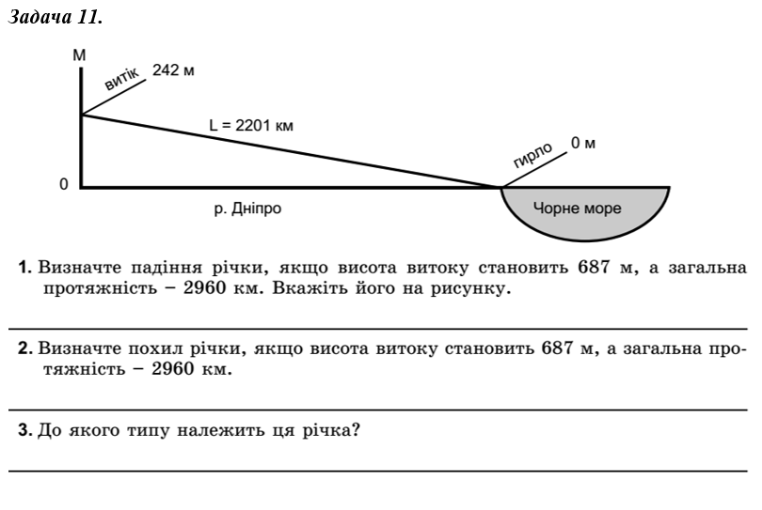
Задача 11. Дивним виглядає посилання задачі на малюнок, де є зовсім інакші цифри, аніж у тексті задачі Це є очевидна помилка, яка перешкоджає розв’язанню. Спробую. Тут фактично є чотири, а не три завдання.
Отож задача на малюнку. Падіння Дніпра становить 242 м, похил – 11 см/км.
Текстова задача, відзначена цифрою 1.
Оскільки нема вказано висоту гирла в умові, неможливо визначити ні падіння, ні похил річки. Малюнок не має стосунку до цих цифр якщо все-таки прийняти висоту гирла за 0, то тоді падіння становитиме: 687 м.
Задача 2.
Знову дива)) Як хтось її розв’яже без висоти гирла, хай іде в екстрасенси.))
Якщо прийняти за 0 м гирло цієї річки Х, тоді :
68700см: 2960 км = 23,2 см/км
Річка рівнинного типу.

